МИНИСТЕРСТВО ЦИФРОВОГО РАЗВИТИЯ, СВЯЗИ И МАССОВЫХ КОММУНИКАЦИЙ РОССИЙСКОЙ ФЕДЕРАЦИИ
Ордена Трудового Красного Знамени федеральное государственное бюджетное образовательное учреждение высшего образования «Московский технический университет связи и информатики» (МТУСИ)
Кафедра «Математическая кибернетика и информационные технологии»

ЛАБОРАТОРНАЯ РАБОТА №2
По дисциплине «Прикладные информационные системы»
на тему:
«Создание web-страницы с текстом. Работа с шаблонами в Django. Настройка обработки статичных файлов»

Выполнил студент группы УБСТ2303:
Симбирёв Д.Д.
Проверил: Сергеев А.Е.

Москва 2025
СОДЕРЖАНИЕ
Цель работы 3
Ход работы 4
Создание web-страницы с текстом 4
Задание 8
Работа с шаблонами в Django 11
Задание 15
Настройка обработки статичных файлов для Django 22
Задание 24
Вывод 27

Цель работы

Целью выполнения лабораторной работы является освоение базовых приёмов создания веб-страниц в Django:
- создать Django-проект и подключить приложение для работы со статическими страницами;
- настроить маршрутизацию URL и функции-представления;
- реализовать вывод контента через шаблоны Django;
- организовать работу со статическими файлами (CSS, изображения);
- отформатировать HTML-страницу с помощью CSS-стилей.

Ход работы

Создание web-страницы с текстом
Для выполнения данной лабораторной работы создайте директорию lab2, а в ней, с помощью командной строки и команды: python –m django startproject firstwebpage создайте новый проект firstwebpage.
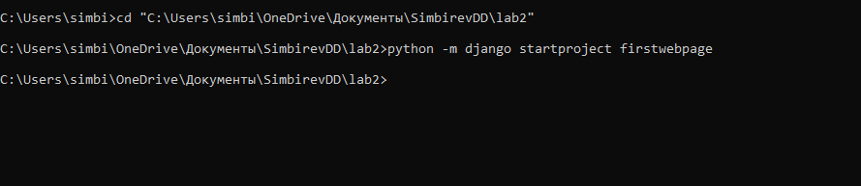
Рисунок 1 – «Создание проекта firstwebpage»

Каждый проект в Django – это набор нескольких приложений, каждое из которых выполняет определенную задачу. Чтобы добавить в наш проект новое приложение, необходимо перейдите в созданную директорию firstwebpage и выполнить команду: python manage.py startapp app_name, где app_name – это имя подключаемого приложения.
Вам необходимо подключить приложение flatpages. Это приложение позволяет вам управлять статическими страницами через интерфейс администратора Django и указывать шаблоны для таких страниц с помощью шаблонной системы Django.
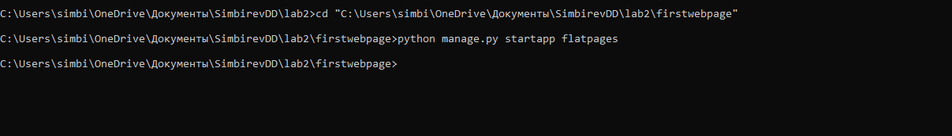
Рисунок 2 – «Подключение приложения flatpages»

В начале работы над новым проектом необходимо задать базовые настройки, например, задать имя базы данных и создать ее таблицы (см. Лабораторную работу №1), а также добавить нужные приложения в проект.
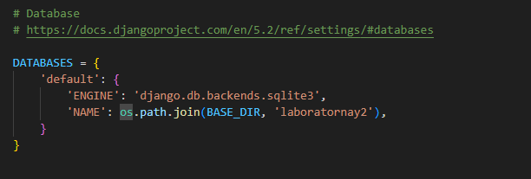
Рисунок 3 – «Задание имени базы данных в файле settings.py»
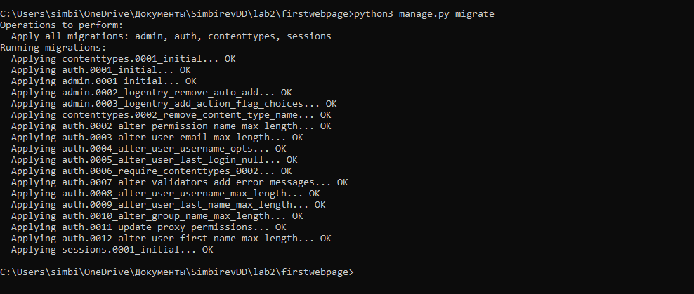
Рисунок 4 – «Создание таблиц базы данных»

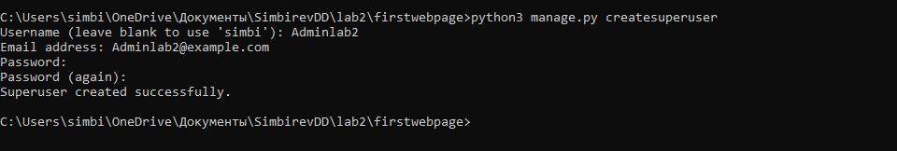
Рисунок 5 – «Создание суперпользователя»

Чтобы добавить приложение flatpages в ваш проект, откройте файл settings.py, найдите кортеж INSTALLED_APPS и добавьте в конец элемента строку 'flatpages'.
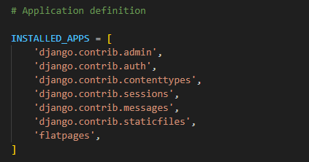
Рисунок 6 – «Добавление приложения flatpages в проект»

Перед началом работы с файлом urls.py необходимо импортировать views нашего приложения:
from flatpages import views
Для будущей страницы создайте новый адрес в файле urls.py:
urlpatterns = [
path('admin/', admin.site.urls),
path('', views.home, name='home'),
]
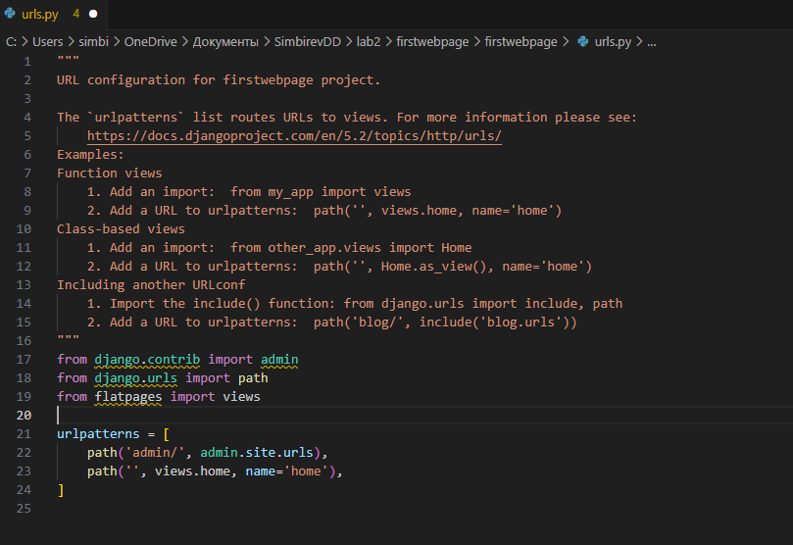
Рисунок 7 – Импорт views приложения и создание нового адреса в файле urls.py»
Второй аргумент, передаваемы в функцию, указывает на то, что функция представления, которая будет обрабатывать запросы по этому адресу, находится в файле views и называется home.
Для того, чтобы в будущем при обращении генерировался ответ, необходимо создать функцию home в файле views.py в директории flatpages.
from django.http import HttpResponse
def home(request):
return HttpResponse('Привет, Мир!', content_type=’text/plain; charset=utf-8’)
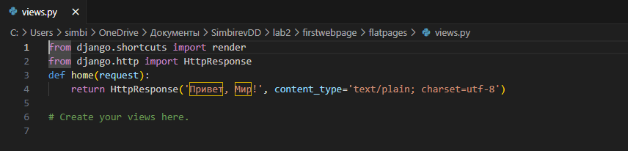
Рисунок 8 – «Создание функции home в файле views.py в директории flatpages»
Сначала происходит импортирование специального класса HttpResponse, любая функция представления должна возвращать переменные, где хранятся представители именно этого класса или класса, наследующего HttpResponse. В данном случае функция представления home является типичными примером представлений в Django – она принимает на входе объект запроса и возвращает на выходе объект ответа. В нашем случае в теле объекта ответа будет находится простая строка 'Привет, Мир!', а в качестве типа ответа указан простой текст. Теперь можно зайти на страницу по адресу http://127.0.0.1:8000/ и посмотреть результат.
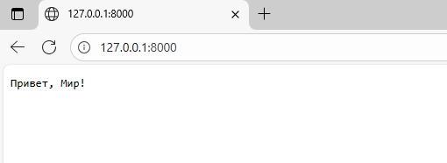
Рисунок 9 – «Отображение страницы по адресу http://127.0.0.1:8000/»

Задание
- Сделайте так, чтобы по адресу http://127.0.0.1:8000/hello/ возвращался тот же самый текст;
Необходимо добавить новый URL-маршрут - path('hello/', views.home, name='hello') в файл urls.py.
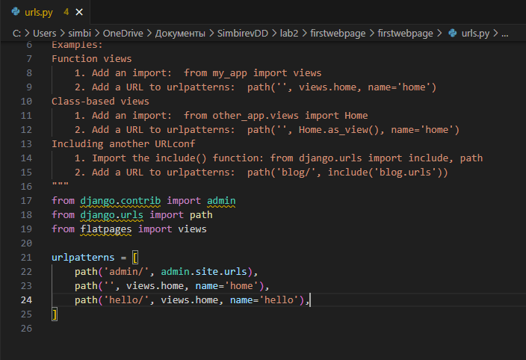
Рисунок 10 – «Добавление нового URL-маршрут – path('hello/', views.home, name='hello') в файл urls.py»

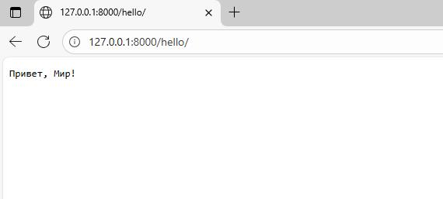
Рисунок 11 – «Отображение страницы по адресу http://127.0.0.1:8000/hello/»

- Уберите указание типа возвращаемого ответа (если классу HttpResponse напрямую не указать тип ответа, то будет выставлено значение по умолчанию). Сравните полученные результаты.
Необходимо открыть файл views.py и убрать параметр content_type из HttpResponse.
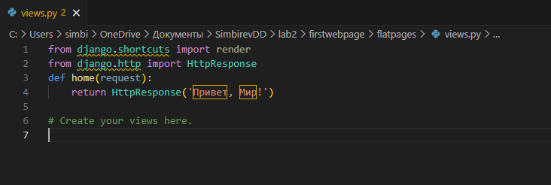
Рисунок 12 – «Удаление параметра content_type из HttpResponse в файле views.py»

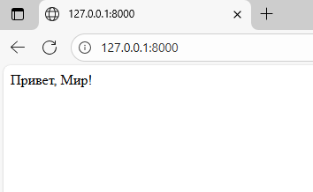
Рисунок 13 – «Отображение страницы по адресу http://127.0.0.1:8000/»
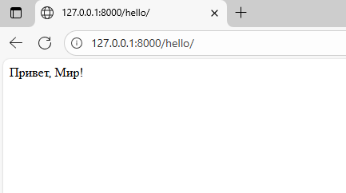
Рисунок 14 – «Отображение страницы по адресу http://127.0.0.1:8000/hello/»
Текст по-прежнему отображается корректно. С content_type='text/plain; charset=utf-8' текст отображается как обычный текст (без HTML-форматирования, как текстовый документ). Без content_type текст отображается внутри HTML-страницы (как HTML документ).

Работа с шаблонами в Django
Шаблон в Django представляет собой строку текста, предназначенную для отделения представления документа от его данных. В шаблоне могут встречаться маркеры и простые логические конструкции (теги), управляющие отображением документа. Обычно шаблоны применяются для создания HTML-разметки, но в Django они позволяют генерировать документы в любом текстовом формате. Шаблон – это основа будущей HTML-разметки, которая должна быть заполнена теми данными, которые будут переданы в шаблон. Данные, которые необходимо внести в шаблон, называются контекстом, а процесс, когда данные вносятся в шаблон, называется рендерингом.
Создайте папку templates в директории flatpages. Затем, в папке templates создайте файл index.html со следующим кодом:
<!DOCTYPE html>
<html>
<head>
<title>Привет, Мир!</title>
</head>
<body>
<h1>Привет, Мир!</h1>
<h2>Это учебный сайт, с его помощью будут изучены технологии
python/django, html/css.</h2>
<h3>Как видите, здесь используются заголовки различных
уровней.</h3>
<p>Здесь есть маркированный список:</p>
<h4>
<ul>
<li>Элемент 1;</li>
<li>элемент 2;</li>
<li>элемент 3;</li>
<li>последний элемент.</li>
</ul>
</h4>
<p>И нумерованный список:</p>
<h4>
<ol>
<li>Элемент 1;</li>
<li>элемент 2;</li>
<li>элемент 3;</li>
<li>последний элемент.</li>
</ol>
</h4>
<p>И даже таблица:</p>
<table style="border: none">
<thead>
<tr>
<th>Столбик 1</th>
<th>Столбик 2</th>
<th>Столбик 3</th>
<th>Столбик 4</th>
</tr>
</thead>
<tr>
<td>Строка 1 Столбец 1</td>
<td>Строка 1 Столбец 2</td>
<td>Строка 1 Столбец 3</td>
<td>Строка 1 Столбец 4</td>
</tr>
<tr>
<td>Строка 2 Столбец 1</td>
<td>Строка 2 Столбец 2</td>
<td>Строка 2 Столбец 3</td>
<td>Строка 2 Столбец 4</td>
</tr>
<tr>
<td>Строка 3 Столбец 1</td>
<td>Строка 3 Столбец 2</td>
<td>Строка 3 Столбец 3</td>
<td>Строка 3 Столбец 4</td>
</tr>
<tr>
<td>Строка 4 Столбец 1</td>
<td>Строка 4 Столбец 2</td>
<td>Строка 4 Столбец 3</td>
<td>Строка 4 Столбец 4</td>
</tr>
<tr>
<td>Строка 5 Столбец 1</td>
<td>Строка 5 Столбец 2</td>
<td>Строка 5 Столбец 3</td>
<td>Строка 5 Столбец 4</td>
</tr>
</table>
</body>
</html>

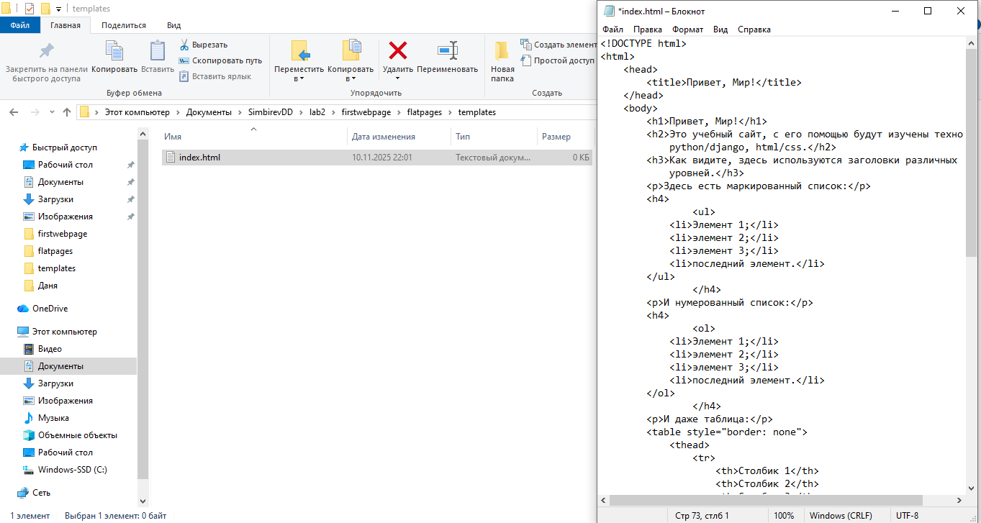
Рисунок 15 – «Создание папки templates в директории flatpages и файл index.html»

Теперь созданный html-файл необходимо подключить к функции-представлению home, чтобы вместо простого текстового ответа приходил html-документ. Для этого в файле views.py, который находится в директории flatpages, добавьте операции импортирования:
from django.shortcuts import render
А функцию-представление home изменим следующим образом:
def home(request):
return render(request, 'index.html')
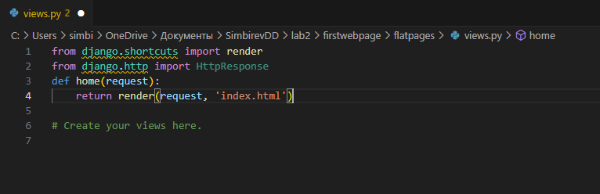
Рисунок 16 – «Добавление операции импортирования и изменение функции-представления home в файле views.py»

Также, для того, чтобы файл index.html был найден в директории templates, необходимо в файле settings.py изменить поле DIRS кортеже TEMPLATES. Поле DIRS должно содержать адрес директории, в которой располагается файл index.html, например:
'DIRS': [os.path.join(BASE_DIR, 'flatpages', 'templates'),],
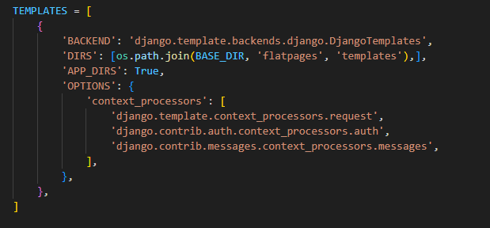
Рисунок 17 – «Изменение поля DIRS в кортеже TEMPLATES»

Представление и шаблон готовы. Для того, чтобы посмотреть изменения, перезагрузите страницу с адресом http://127.0.0.1:8000/, если сервер запущен.
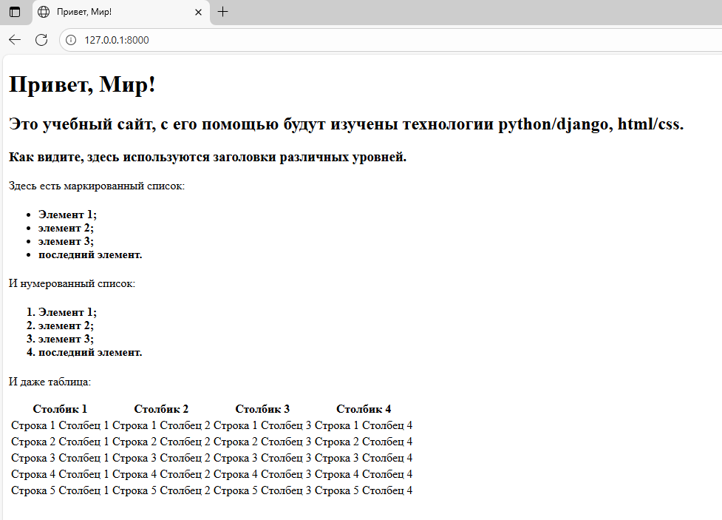
Рисунок 18 – «Отображение страницы по адресу http://127.0.0.1:8000/»

Задание
- Добавьте к созданной таблице 2 строки и 2 столбца;
Отредактированный код представлен ниже:
<!DOCTYPE html>
<html>
<head>
<title>Привет, Мир!</title>
</head>
<body>
<h1>Привет, Мир!</h1>
<h2>Это учебный сайт, с его помощью будут изучены технологии
python/django, html/css.</h2>
<h3>Как видите, здесь используются заголовки различных
уровней.</h3>
<p>Здесь есть маркированный список:</p>
<h4>
<ul>
<li>Элемент 1;</li>
<li>элемент 2;</li>
<li>элемент 3;</li>
<li>последний элемент.</li>
</ul>
</h4>
<p>И нумерованный список:</p>
<h4>
<ol>
<li>Элемент 1;</li>
<li>элемент 2;</li>
<li>элемент 3;</li>
<li>последний элемент.</li>
</ol>
</h4>
<p>И даже таблица:</p>
<table style="border: none">
<thead>
<tr>
<th>Столбик 1</th>
<th>Столбик 2</th>
<th>Столбик 3</th>
<th>Столбик 4</th>
<!-- Новые столбцы -->
<th>Столбик 5</th>
<th>Столбик 6</th>
</tr>
</thead>
<tr>
<td>Строка 1 Столбец 1</td>
<td>Строка 1 Столбец 2</td>
<td>Строка 1 Столбец 3</td>
<td>Строка 1 Столбец 4</td>
<!-- Новые ячейки в существующей строке -->
<td>Строка 1 Столбец 5</td>
<td>Строка 1 Столбец 6</td>
</tr>
<tr>
<td>Строка 2 Столбец 1</td>
<td>Строка 2 Столбец 2</td>
<td>Строка 2 Столбец 3</td>
<td>Строка 2 Столбец 4</td>
<!-- Новые ячейки в существующей строке -->
<td>Строка 2 Столбец 5</td>
<td>Строка 2 Столбец 6</td>
</tr>
<tr>
<td>Строка 3 Столбец 1</td>
<td>Строка 3 Столбец 2</td>
<td>Строка 3 Столбец 3</td>
<td>Строка 3 Столбец 4</td>
<!-- Новые ячейки в существующей строке -->
<td>Строка 3 Столбец 5</td>
<td>Строка 3 Столбец 6</td>
</tr>
<tr>
<td>Строка 4 Столбец 1</td>
<td>Строка 4 Столбец 2</td>
<td>Строка 4 Столбец 3</td>
<td>Строка 4 Столбец 4</td>
<!-- Новые ячейки в существующей строке -->
<td>Строка 4 Столбец 5</td>
<td>Строка 4 Столбец 6</td>
</tr>
<tr>
<td>Строка 5 Столбец 1</td>
<td>Строка 5 Столбец 2</td>
<td>Строка 5 Столбец 3</td>
<td>Строка 5 Столбец 4</td>
<!-- Новые ячейки в существующей строке -->
<td>Строка 5 Столбец 5</td>
<td>Строка 5 Столбец 6</td>
</tr>
<!-- Новые строки -->
<tr>
<td>Строка 6 Столбец 1</td>
<td>Строка 6 Столбец 2</td>
<td>Строка 6 Столбец 3</td>
<td>Строка 6 Столбец 4</td>
<td>Строка 6 Столбец 5</td>
<td>Строка 6 Столбец 6</td>
</tr>
<tr>
<td>Строка 7 Столбец 1</td>
<td>Строка 7 Столбец 2</td>
<td>Строка 7 Столбец 3</td>
<td>Строка 7 Столбец 4</td>
<td>Строка 7 Столбец 5</td>
<td>Строка 7 Столбец 6</td>
</tr>
</table>
</body>
</html>

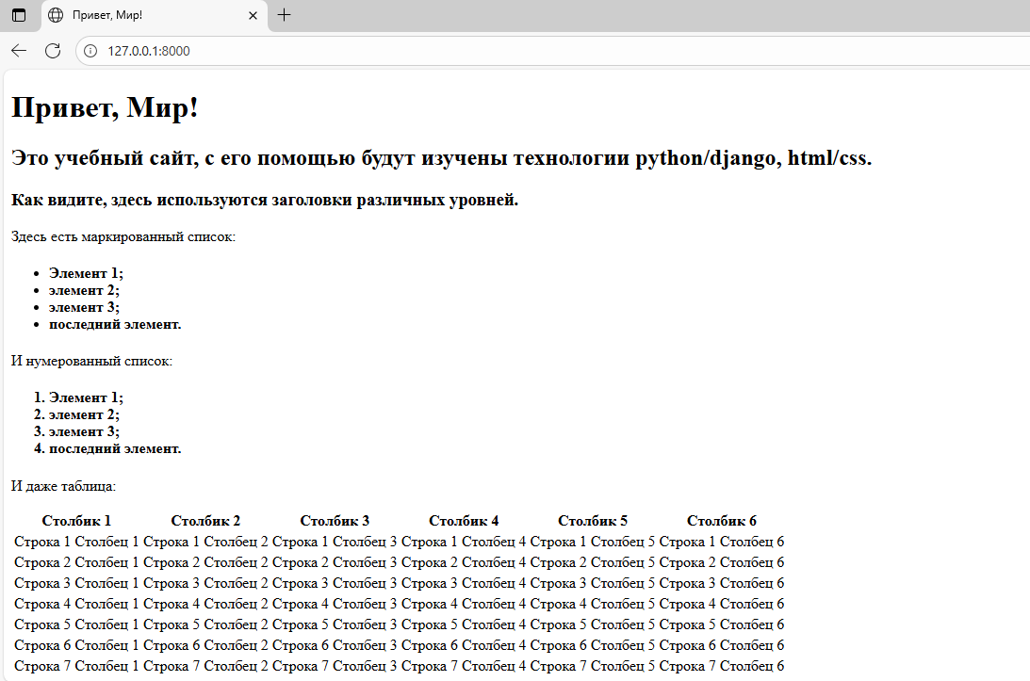
Рисунок 19 – «Добавление к созданной таблице 2 строки и 2 столбца»

- Добавьте границы для таблицы и сделайте заголовки списков (нумерованного и маркированного) подзаголовками четвертого уровня;
Код представлен на рисунках 20 - 23:
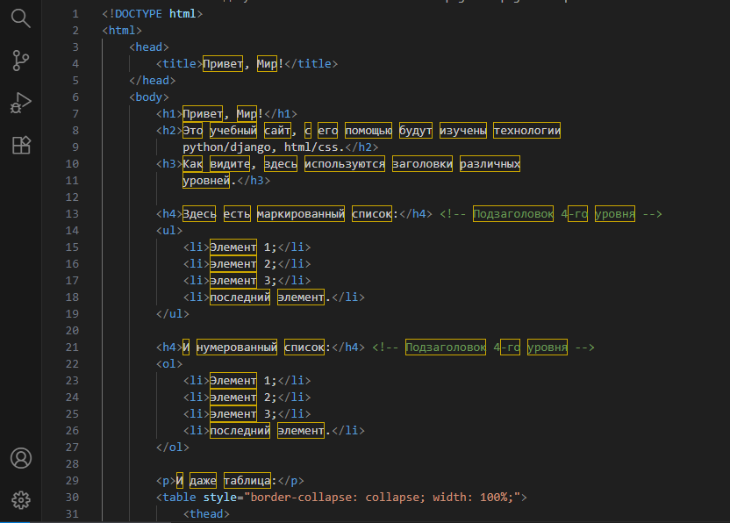
Рисунок 20 – «Написание кода»

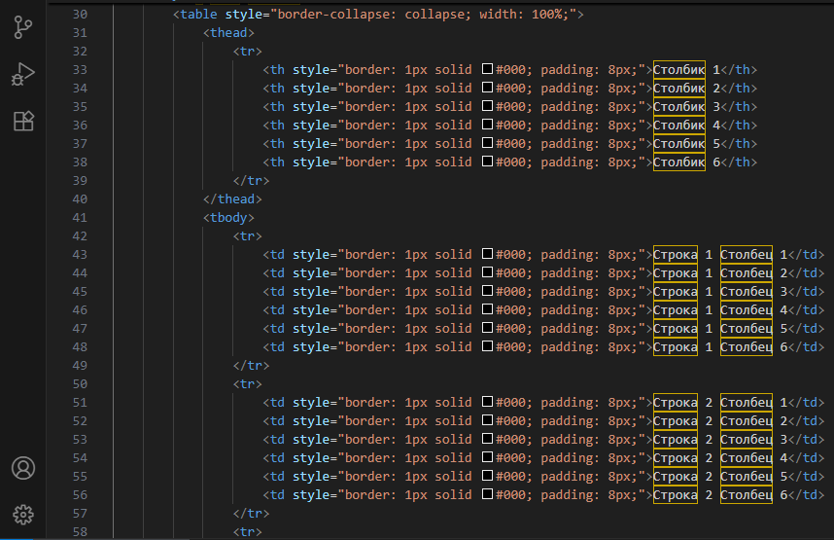
Рисунок 21 – «Написание кода»

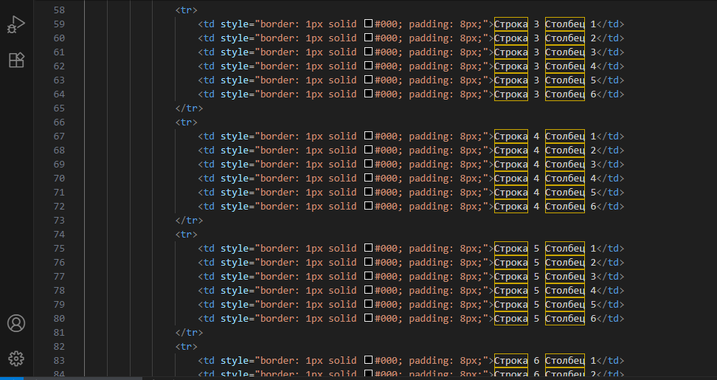
Рисунок 22 – «Написание кода»

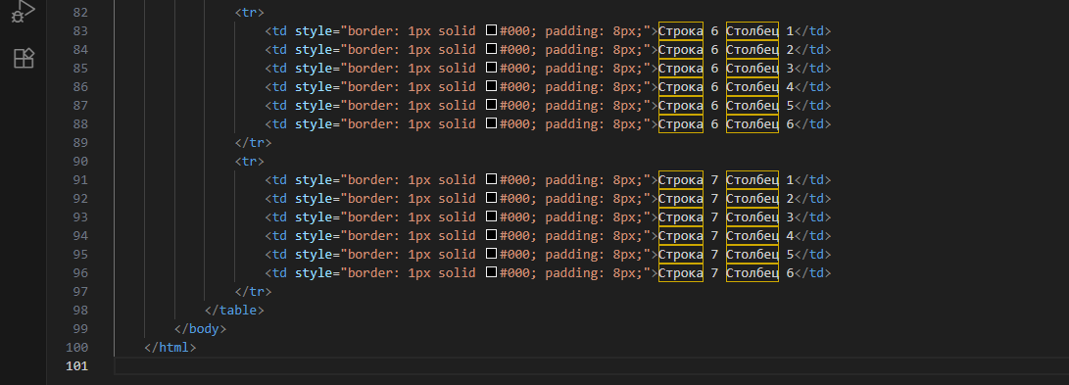
Рисунок 23 – «Написание кода»
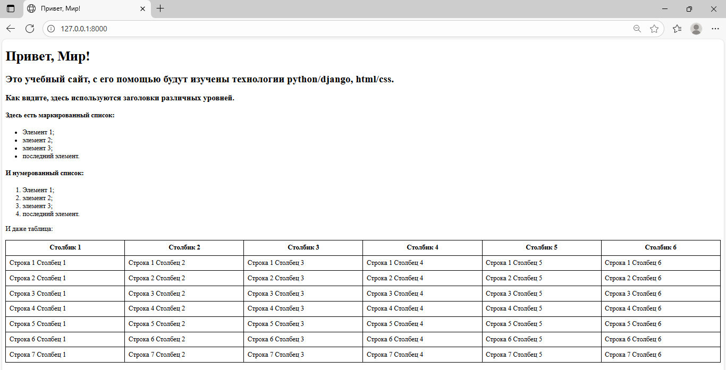
Рисунок 24 – «Отображение страницы по адресу http://127.0.0.1:8000/»
- Создайте абсолютно идентичный шаблон, изменив только название на «static_handler.html». В следующих заданиях при выполнении этой лабораторной работы изменяйте именно этот файл.
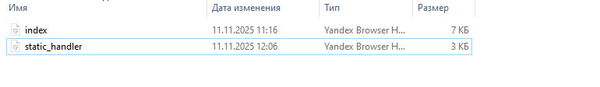
Рисунок 25 – «Создание идентичного шаблона»

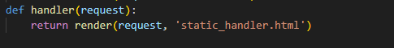
Рисунок 26 – «Добавление функции-представления (view) в файл views.py»

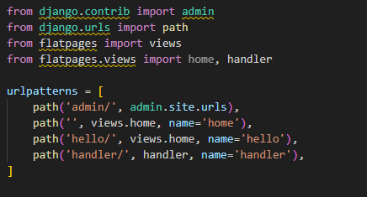
Рисунок 27 – «Добавление нового URL-маршрута – path('handler/', handler, name='handler') в файл urls.py»

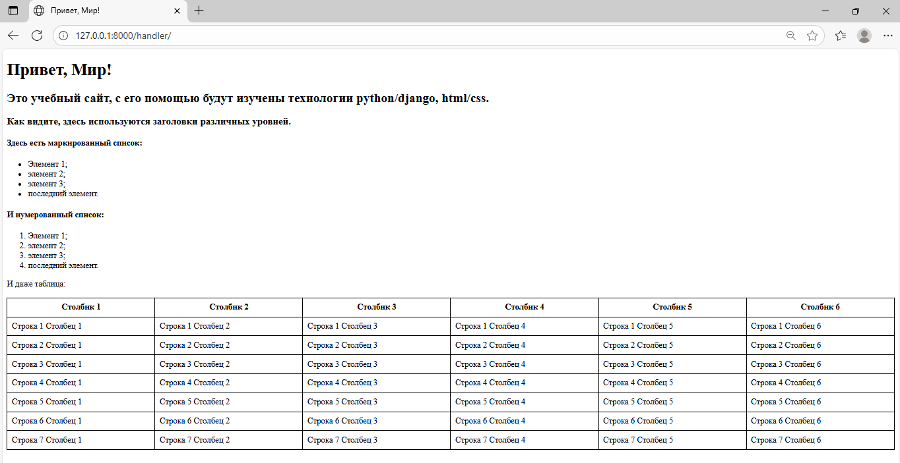
Рисунок 28 – «Отображение страницы по адресу http://127.0.0.1:8000/handler/»

Настройка обработки статичных файлов для Django
Django-разработчики в основном работают с динамической частью приложения – представлениями и шаблонами, которые чаще всего изменяют свое содержимое при каждом запросе (например, страница профиля /profile/ будет у каждого пользователя разная, хотя каркас у всех будет одинаковым). Но web-приложения содержат и другую часть: статические файлы (изображения, CSS, Javascript и др.), которые не требуют никакой программной обработки. Для них нет потребности в рендеринге, они не зависят от содержимого базы данных. При каждом запросе к такому веб-серверу достаточно просто вернуть их прямо такими, какими их сохранили в последний раз.
Для того, чтобы придать документу стиль в соответствии с макетом, будем использовать CSS (формальный язык описания внешнего вида документа, написанного с использованием языка разметки). Создайте папку static в директории flatpages, а в ней файл index.css с кодом:
body {
background: #1abc9c;
font-family: Tahoma, Arial, sans-serif;
color: #333;
}
table {
border-collapse: collapse;
}
p, h4 {
font-size: 20px;
margin-bottom: 0;
}
h4 {
font-size: 14px;
}
ul, ol {
margin: 0;
}
table tr td {
padding: 5px;
}
table {
width: 100%;
}

img {
height: 30px;
width: auto;
}
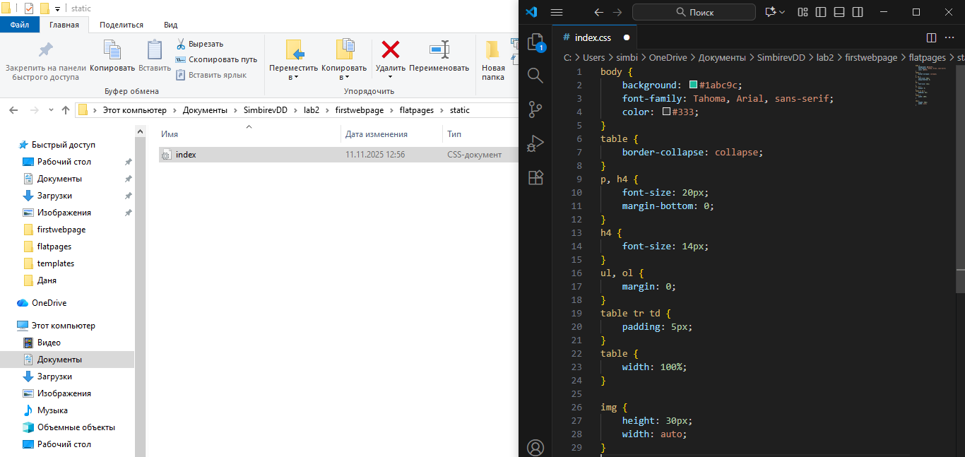
Рисунок 29 – «Создание папки static в директории flatpages, а в ней файл index.css с кодом»
После этого в файл страницы static_handler.html во внутрь тега <head> вставьте тег подключения css-скрипта:
<link rel="stylesheet" href="{% static ‘index.css’ %}">
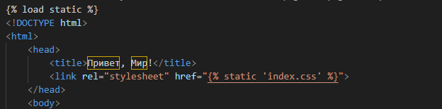
Рисунок 30 – «Добавление тега подключения css-скрипта в файле страницы static_handler.html во внутрь тега <head>»

Свойство background задает фоновый цвет для элемента, в данном случае цвет задан в формате HEX (то есть три идущих подряд двузначных шестнадцатеричных числа).
Свойство font-family задает семейство шрифтов, которые будут применены к элементам.
Свойство color задает цвет шрифта.
Свойства border-collapse, font-size, margin и padding и дальнейшие применяемые свойства остаются на самостоятельное изучение.
Когда перед фигурными скобками указано несколько элементов через запятую, значит стиль применится ко всем перечисленным элементам.

Задание
- Установите для заголовка первого уровня шрифт с засечками;
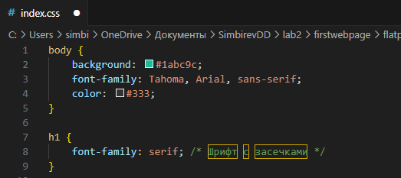
Рисунок 31 – «Установка шрифта с засечками для заголовка первого уровня»
- Добавьте картинку и сделайте ее высотой 30px;
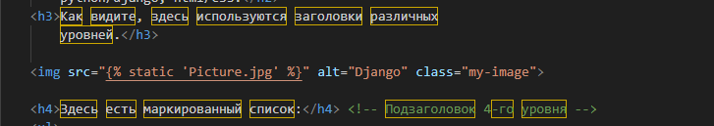
Рисунок 32 – «Добавление картинки в шаблон static_handler.html»
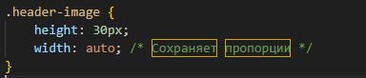
Рисунок 33 – «Задание высоты 30px в файле index.css»
- Измените размер шрифта для подзаголовков четвертого уровня;
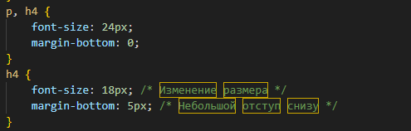

Рисунок 34 – «Изменение размера шрифта для подзаголовков четвертого уровня в файле index.css»
- Сделайте ширину таблицы на 100% экрана;
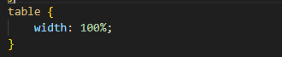
Рисунок 35 – «Установка ширины таблицы на 100% экрана»
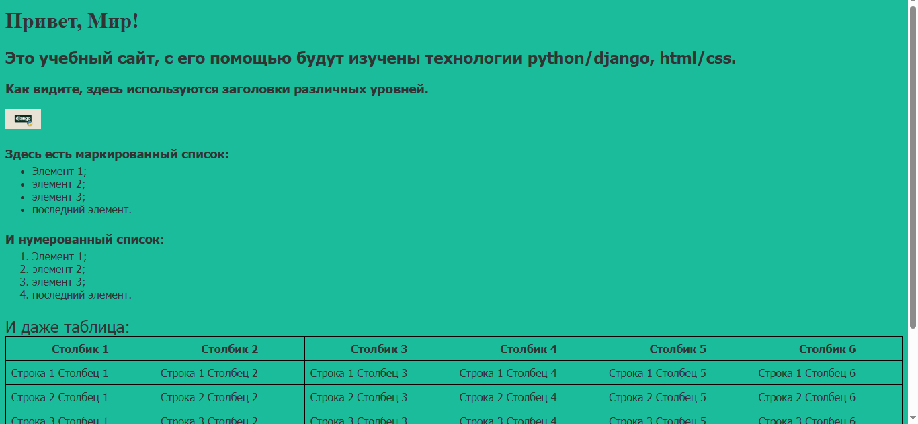
Рисунок 36 – «Отображение страницы»
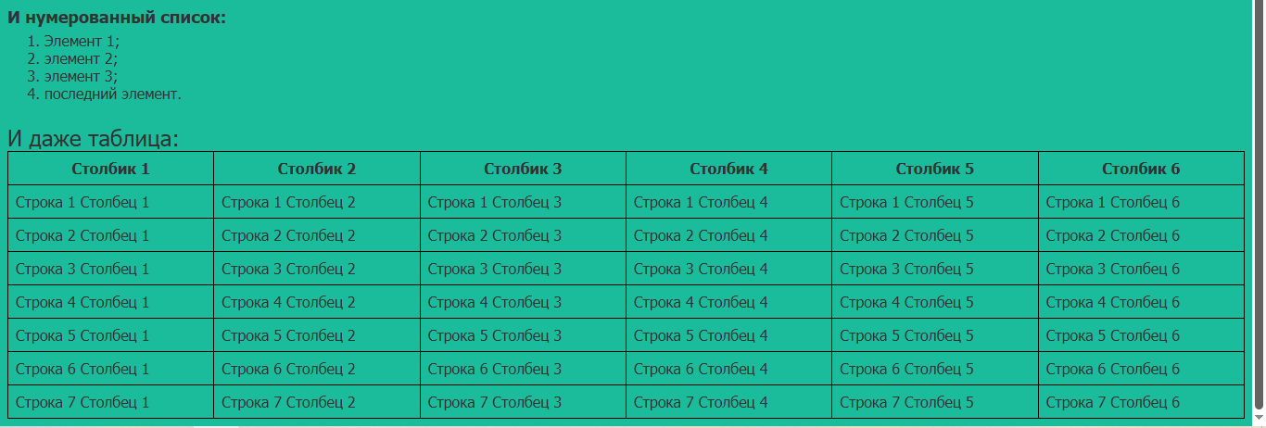
Рисунок 37 – «Отображение страницы»

Вывод

В ходе выполнения лабораторной работы были освоены базовые приёмы создания веб-страниц в Django:
- создан Django-проект и подключено приложение для работы со статическими страницами;
- настроены маршрутизация URL и функции-представления;
- реализован вывод контента через шаблоны Django;
- организована работа со статическими файлами (CSS, изображения);
- отформатирована HTML-страница с помощью CSS-стилей.

